Праздник для детей старшего дошкольного возраста на основе национально-регионального компонента
«У Печоры, у реки…»

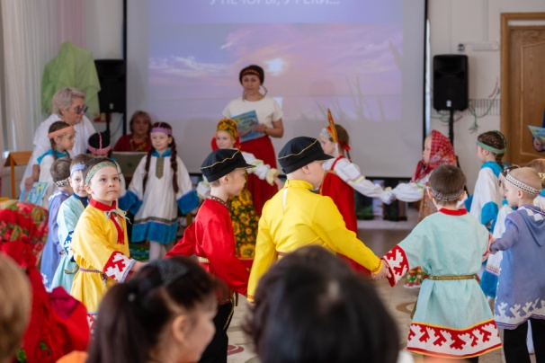
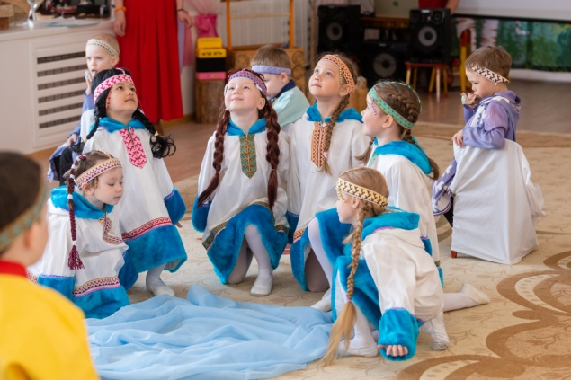
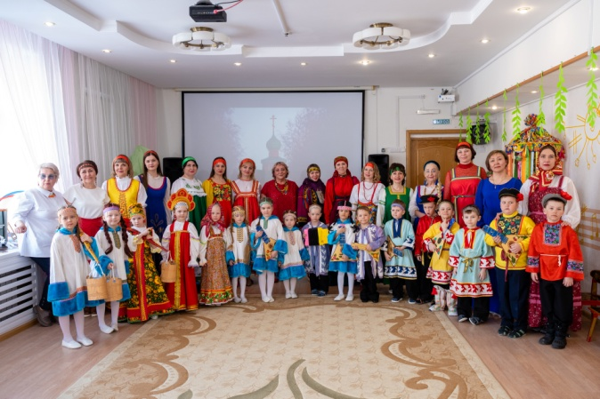

Познавательно-тематический праздник «День России» для детей дошкольного возраста
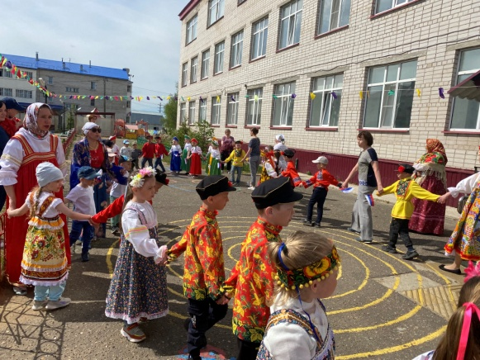
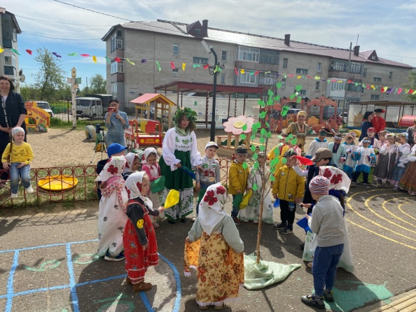
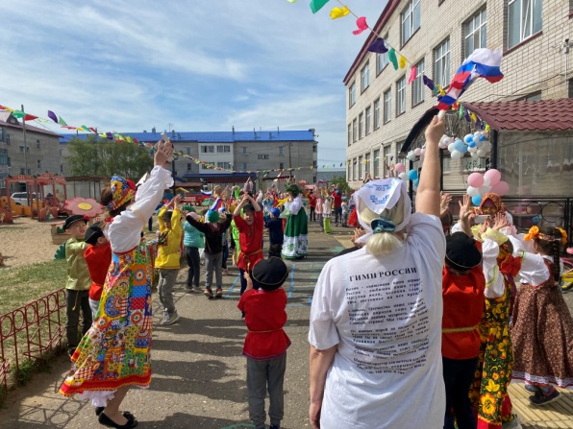

ГБДОУ НАО
«ЦРР - Детский сад «Гнёздышко»

Ресурсная площадка по направлению «Формирование патриотизма, основ гражданственности у детей дошкольного возраста посредством проектной деятельности»
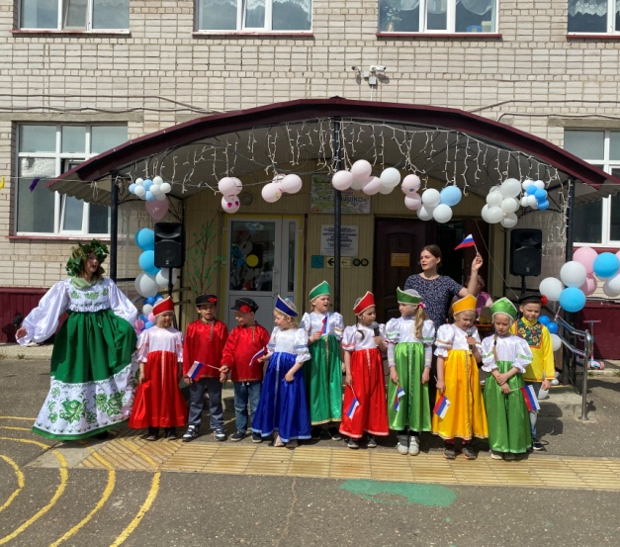
Ненецкий автономный округ
г. Нарьян-Мар
посёлок Искателей
2023г

Цель ресурсной площадки: активизация, популяризация и внедрение лучших практик работы по формированию ориентиров гражданского и нравственно-патриотического воспитания дошкольников, повышение интереса к данной теме у участников воспитательно – образовательного процесса ДОО посредством проектной деятельности.

Задачи:
- 1. Внедрение эффективных форм работы по нравственно-патриотическому и гражданскому воспитанию для активизации познавательно- речевой, художественно-эстетической, социально-коммуникативной деятельности дошкольников посредством проектной деятельности, в том числе при взаимодействии ДОО с семьёй.
- 2. Создание единого образовательного пространства по эффективному взаимодействию с социальными партнёрами и организациями дополнительного образования в.т.ч. средствами дистанционных технологий, способствующими гражданско- патриотическому воспитанию дошкольников посредством проектной деятельности.

Формы работы:
- Мастер-класс
- Семинары -практикумы
- Тематические выставки
- Фестивали
- Праздники
- Цикл занятий
- Проекты
- Акции

Музыкально-поэтический вечер по формированию патриотических чувств у детей дошкольного возраста
«Мы живём в России»
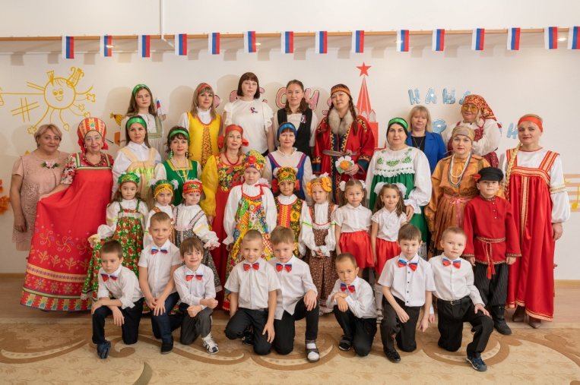

Познавательно-тематическое мероприятие «День народного единства»
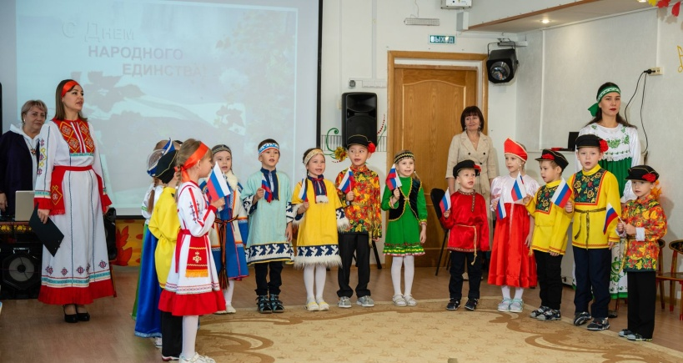

Семинар «Формирование нравственно-патриотических чувств дошкольников посредством русской народной сказки»
Инсценировка русской народной сказки
«По- щучьему велению»

